OPB BUDANJE 1.-5. razred (6. TEDEN)
20. 4. 2020 – 24. 4. 2020

Pozdravljeni, otroci!
Kako čas beži! Samo še en teden, pa bodo tu prvomajski prazniki in zaslužene počitnice! Juhu! Ostanite zdravi, da boste s člani svoje družine lahko čim več časa preživeli v naravi…

Kako aktivno in kvalitetno preživeti čas zunaj? Vsak teden vam predlagamo nekaj različnih aktivnosti, ki jih lahko izvedete, če sami nimate idej ali pa če želite poskusiti kaj novega (ali pa morda že starega, napol pozabljenega…).

Kdaj ste se nazadnje šli skrivalnice s starši? Otroci, v tej igri boste zagotovo zmagali, saj se je staršem, ki so že veliki, težje skriti kot vam! Poleg tega je ta igra super, saj se jo lahko v primeru deževnega vremena igrate tudi v hiši (a bodite pazljivi, da česa ne poškodujete, prevrnete…).

Kaj pa, če bi na dvorišču ali na vrtu naredili poligon? Uporabi stopnice, zidove, drevesa, grme, kamne, palice… Naj tvoja domišljija nima meja!

V preteklosti, ko otroci še niso imeli na razpolago toliko igrač in že narejenih družabnih iger, so si morali sami izmisliti igre. Ena bolj priljubljenih je bila »zemljo krast«. Jo poznaš? Pravila igre so naslednja:

Potrebujemo palčko in kredo (če je nimaš, pa kakšen kamen ali košček opeke, ki pušča barvo) s katero na tla narišemo veeelik krog in ga simetrično razdelimo na toliko delov, kot je igralcev. Zaželeno je, da se igre udeležijo vsaj trije igralci, še bolj napeto pa je, če je igralcev še več. Igralci svoj kos ozemlja poimenujejo po državah ali celinah. Na začetku igre stojijo igralci zunaj kroga, igra pa se prične tako, da prvi igralec (lahko ga določite z izštevanko) vzame palčko in jo postavi v sredino kroga ter spusti na tla. Pri tem mora igralec, kateremu je palčka padla na njegovo ozemlje, stopiti nanjo in obenem to oznaniti z besedo »Stop«. Medtem morajo ostali igralci zbežati čim dlje in se ustaviti ob besedi »Stop«. Tisti igralec, ki ima palčko, poskuša zadeti katerega izmed soigralcev in če mu uspe, si lahko prisvoji del njegovega ozemlja. Če pa ga zgreši, mu zemljo vzame tisti, ki je bil ciljan. Zemljo si igralec prisvoji tako, da stoji na svojem ozemlju in s kredo zariše čim globje na ozemlje drugega. Igra se zaključi, ko eden izmed igralec ukrade vso zemljo ostalim. (Vir: http://www.beko-si.com/blog/igre-na-prostem-na-katere-ste-pozabili-jih-vasi-otroci-poznajo/)
Če nas bo še naprej razveseljevalo lepo in sončno spomladansko vreme, boste v teh dneh, sicer pa skoraj zagotovo med prvomajskimi počitnicami, imeli kakšen piknik, seveda v krogu najbližjih. Predlagam ti, da na piknik vzameš še kakšno dodatno odejo in na prizorišču vašega piknika »odpreš« masažni salon. Lahko si dobrodelen/dobrodelna in nudiš brezplačne masaže… , sicer pa lahko pričakuješ različna plačila: mamin/tatov poljubček ali objemček, uslugo bratov in sester (npr. da bodo enkrat namesto tebe pospravili posodo iz pomivalnega stroja ali posesali po hiši…). Uživajte v sproščujoči masaži!!

V tem tednu bomo praznovali dva pomembna dneva:
- v sredo, 22. 4., praznuje naš planet (Svetovni dan Zemlje). Ob tem se vedno spomnimo, da bi morali z našim planetom lepše ravnati, manj onesnaževati, reciklirati…zato v nadaljevanju sledi nekaj tako obarvanih idej za ustvarjanje.
- v četrtek, 23.4. pa praznujemo Svetovni dan knjige. Ob tem ti prilagam nekaj idej za knjižna znamenja ter nekaj uporabnih povezav za branje knjig.

- KNJIŽNO ZNAMENJE - PRINCESKE

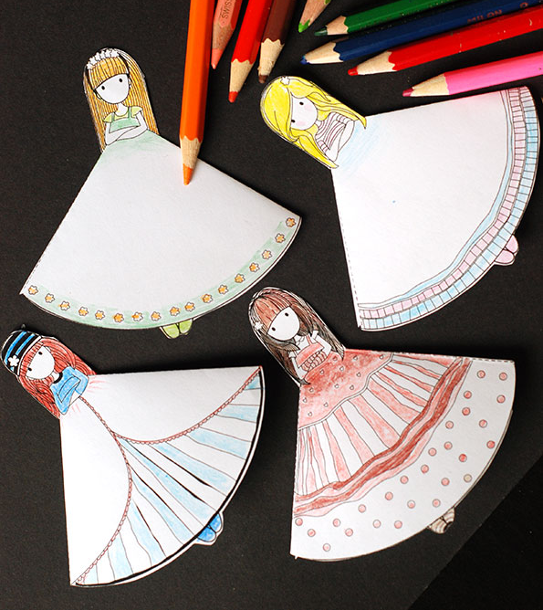
Na spodnji sliki je prikazan enostaven postopek izdelave tegale knjižnega kazala za princeske.
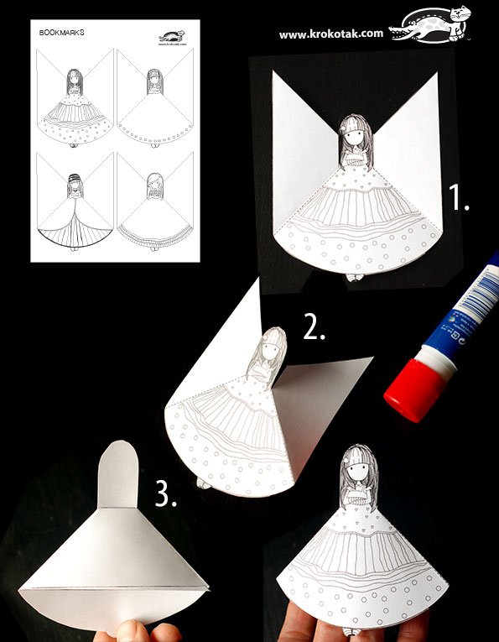

Sledi še predloga, ki si jo lahko natisnete, nato pa pobarvate, okrasite oblekice ter princeskam še uredite frizure.

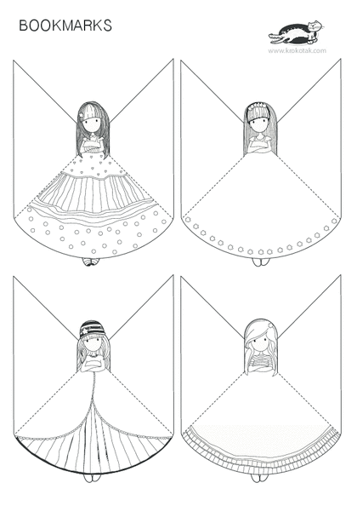
Vir: www.krokotak.com

- KNJIŽNO ZNAMENJE – SRČEK

Tudi to knjižno znamenje ni prav nič zahtevno za izdelavo. Poglej si navodila:

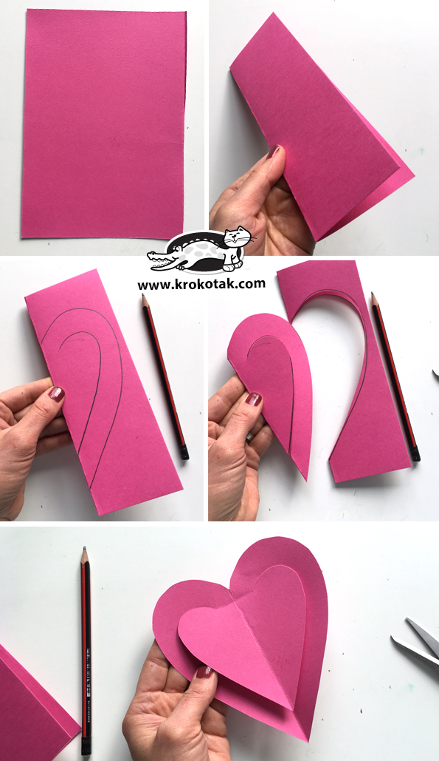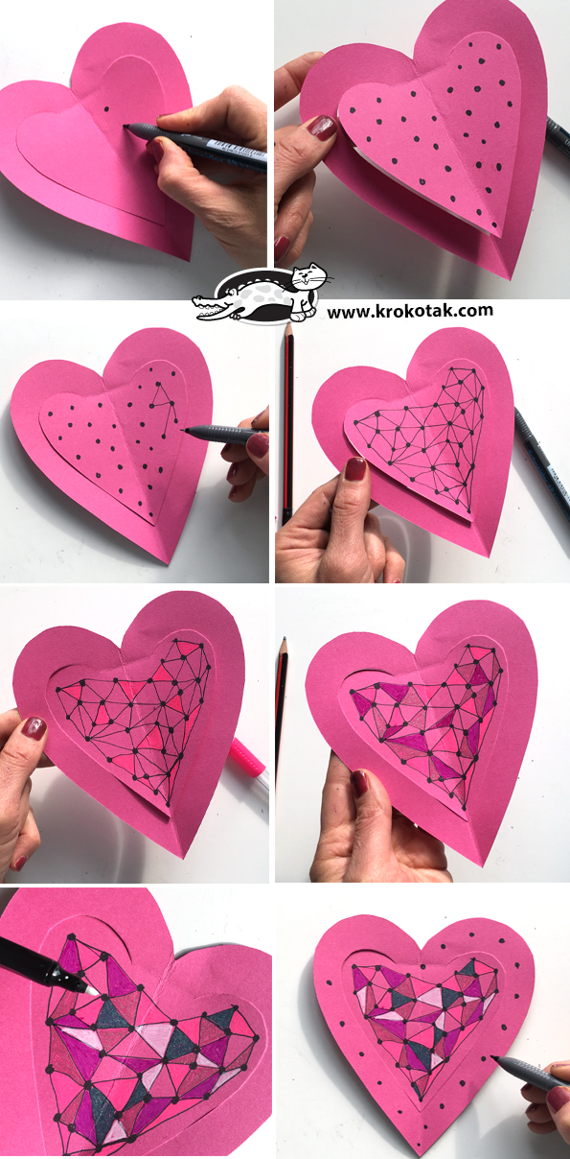
Vir: www.krokotak.com

- KNJIŽNO ZNAMENJE – ZAJČEK

Izdelava tega knjižnega znamenja v obliki zajčka je preprosta in ne zahteva kakšnega posebnega materiala – papir (bolje trši), škarje in flomastri/barvice. En, dva, tri in zajček (s tvojim imenom ali pa posebnim sporočilom) že v tvoji knjigi spi !
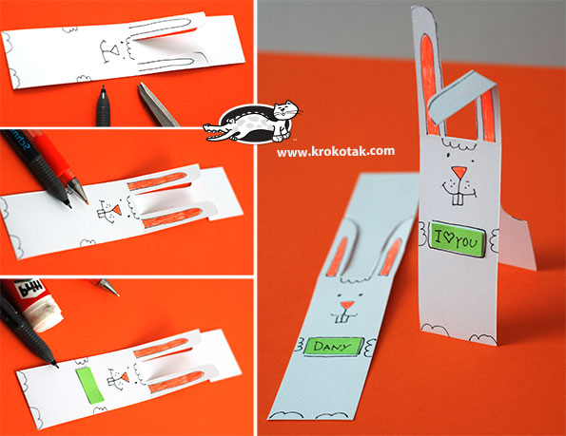
Vir: www.krokotak.com

- KNJIŽNO ZNAMENJE – ČRV

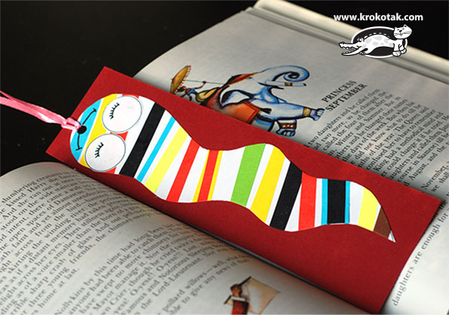
Tudi za izdelavo tegale črvička potrebuješ le material, ki ga v teh časih zagotovo imate doma:

- trši papir za podlago,
- ostanke barvnega papirja,
- škarje in lepilo
- flomastre
- luknjač
- barvni trakec

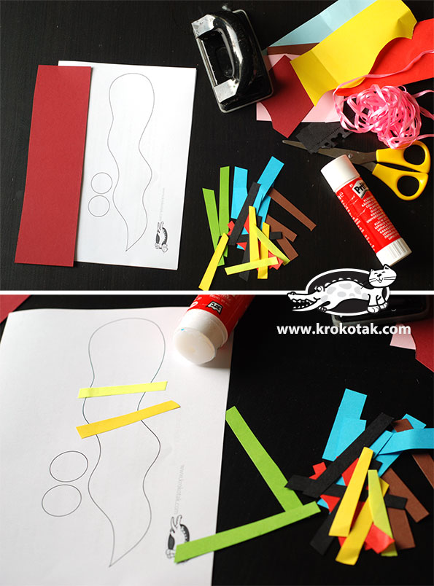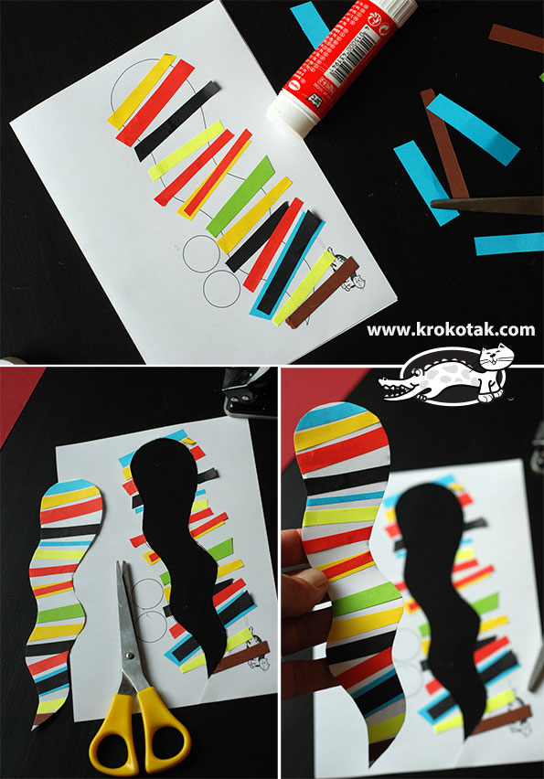

Če boš sledil navodilom, prikazanim na teh slikah, bo črviček brez težav in hitro narejen. Knjiga, ki jo trenutno bereš, pa se bo razveselila novega prebivalca!

Vir: www.krokotak.com
- SPLETNE POVEZAVE DO KNJIG

Bikec Ferdinand – knjiga
https://online.fliphtml5.com/fvba/dfzv/?fbclid=IwAR3WG2tbAOg89_awIY77lwavZ7DN9XqQUhcDLGm3xrGmES-z6sQJbwYpkPo#p=1

Na portalu Digitalna knjižnica Slovenije si lahko poiščete gradivo po svojem okusu: http://www.dlib.si/

- RECIKLIRAJMO! – KEGLJI

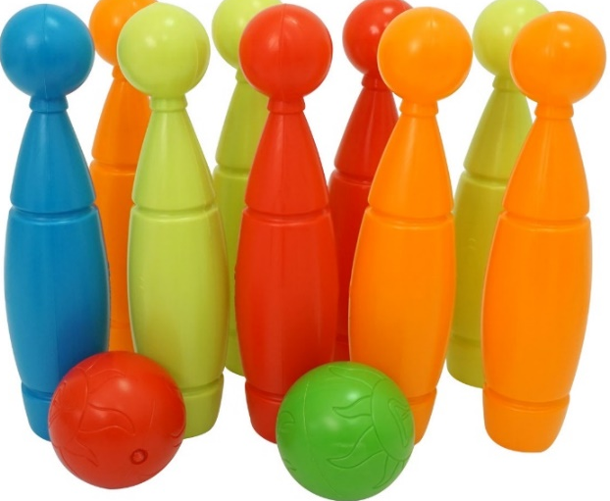
Če bi rad z bratom, sestro, starši podiral keglje, pa jih še nimate, jih lahko narediš/naredite sami! Enostavno in praktično zastonj!

Potrebuješ:
- nekaj praznih manjših plastenk (npr. od tekočega jogurta ali vode, soka – 0,5 litra; plastenke naj bodo enake!)
- 2 prazni krogli od sladoleda žogica
- material za okrasitev plastenk (npr. akrilne barve in čopič // barvni selotejp // barvni alkoholni flomastri… )

Praznim plastenkam ostrani ovitek ter jih operi in posuši. Nato jih okrasiš po svojem okusu. Tu je nekaj idej:

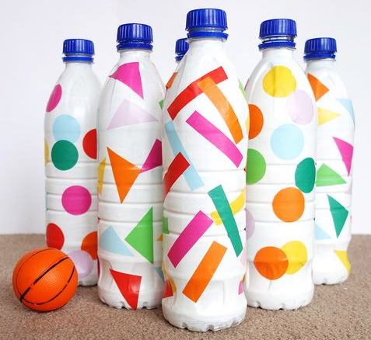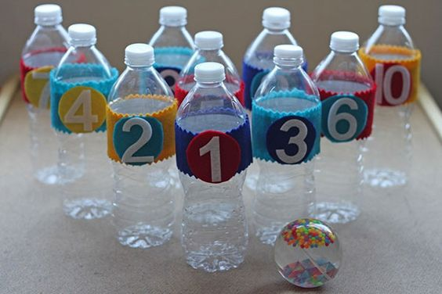
Vir: www.pinterest.com
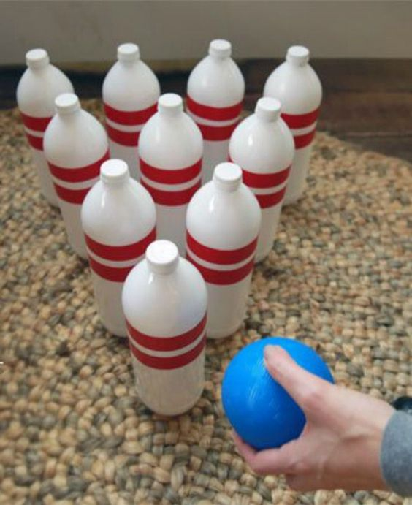
V plastenke nato naliješ vodo ali pesek, in sicer samo toliko, da bodo »keglji« lahko stali pokonci in jih ne prevrnil že rahel vetrič.
Če jih boš napolnil preveč, jih bo težko podreti, saj boš za podiranje uporabil manjšo žogico, frnikolo ali pa prazno embalažo od sladoleda žogice (ki jo ravno tako napolniš s peskom).

No, pa imamo novo igro!

Vir: www.pinterest.com

- RECIKLIRAJMO – LABIRINT

Iz odpadnih materialov lahko naredimo marsikaj, tudi veliko različnih igrač in iger.
Tukaj je predlog, kako lahko sami naredite zabaven labirint, po katerem boste žogico popeljali od starta do cilja! Poskusite, saj izdelava ni pretežka, sama igra z labirintom – usmerjanje žogice po poti k cilju – pa je tudi odlična vaja v orientaciji, ravnotežju in koordinaciji gibov vašega telesa!

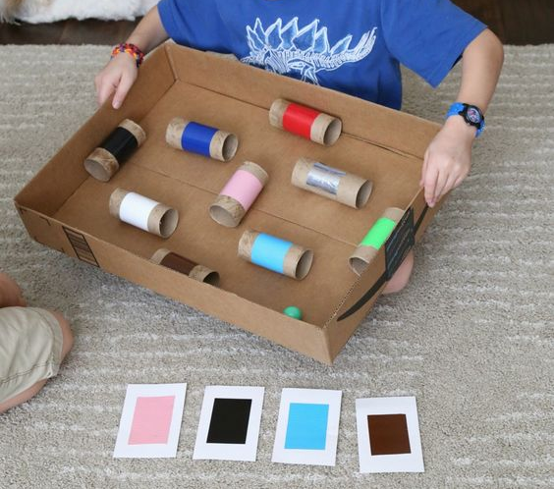
Potrebujete:
- večjo kartonasto škatlo
- tulce toaletnega papirja
- barvni papir ali flomastre za okrasitev
- škarje
- lepilo
- manjšo žogico (lahko tudi frnikolo)

Sedaj pa določi pot (zaporedje tulcev), skozi katere predore boš peljal žogico, da prideš do cilja!
Vir: www.pinterest.com
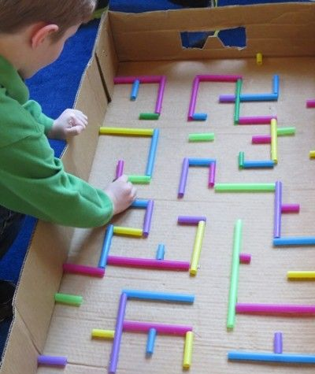
Seveda lahko poskusiš narediti tudi nekoliko drugačen labirint.

Barvne slamice prilepi na dno kartonaste škatle tako, da boš ustvaril zapletene zidove labirinta.
Potrudi se, da bo, tako kot v pravem labirintu, do cilja vodila le ena pot.

Nasvet za mlajše igralce: namesto žogice, ki hitro rada zbeži, kamor ne želimo, lahko uporabite kroglico iz zmečkanega papirja ali folije, ki jo otrok nato s pihanjem usmerja skozi labirint.

Poskusi, kako ti bo šlo! Želim ti obilo zabave! Vir: www.pinterest.com

- BARVANJE KAMNOV

Okolico svojega doma, vrt, lončnico ali pa kar vhod v vašo hišo lahko okrasiš na zabaven in enostaven način. Na kamne boš z barvami narisal-a ljubke živalice ali kakšne druge motive iz narave.
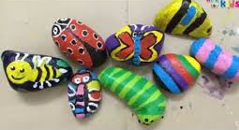
- Najprej si zamisli, kaj bi rad narisal na kamenčke, da boš na sprehodu vedel, kakšne kamne iskati. Kamni naj bodo različno veliki, lepo okrogli ali ploščati (zaobljeni), površina pa naj bo čimbolj gladka.
- Po prihodu domov kamne umij in posuši.
- Na kamne nariši živalice ali drug poljuben motiv (sonce, drevo, fantazijsko žival…).
- Če bodo okrasni kamni pod streho, na suhem, lahko slikaš nanje s tempera barvami, sicer pa je bolje, da uporabiš akrilne barve, ki so bolj obstojne tudi zunaj.
- Če si želiš še več ustvarjanja, lahko z lepljenjem kamnov različnih oblik in velikosti sestaviš 3D živalice! Seveda lahko živalice sestaviš tudi z dodajanjem drugih materialov – npr. blaga, papirja…

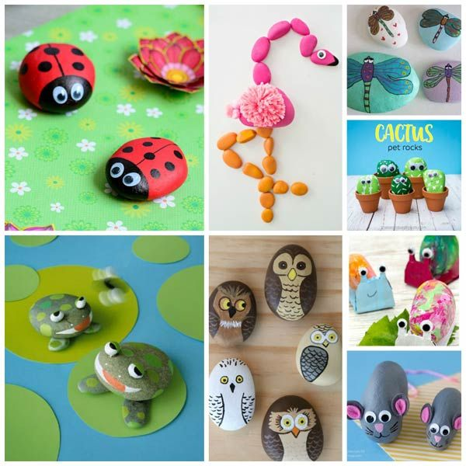
Vir: www.pinterest.com

- SVETOVNI DAN ZEMLJE - POBARVANKE

Vir: https://www.google.com/search?q=the+day+of+the+earth+coloring&tbm=isch&ved=2ahUKEwiq25iTmuvoAhXCk6QKHQj8DS8Q2-cCegQIABAA&oq=the+day+of+the+earth+coloring&gs_lcp=CgNpbWcQAzoECAAQEzoICAAQCBAeEBNQ0R9Y9y5gmzFoAHAAeACAAZICiAGiDJIBBTAuNy4ymAEAoAEBqgELZ3dzLXdpei1pbWc&sclient=img&ei=n2WXXuqPI8KnkgWI-Lf4Ag&bih=752&biw=1559&rlz=1C1AVUC_enSI770SI770#imgrc=-zdccRPbxbZwKM&imgdii=G1bzLR45Yv-VvM
